Klasyczne okulary - idealne na każdą okazję!
Klasyczne okulary to zarazem bezpieczne i stylowe rozwiązanie. Sprawdzają się na co dzień i do eleganckich stylizacji.

Klasyczne okulary - idealne rozwiązanie na co dzień i większe okazje
Okulary przeciwsłoneczne towarzyszą nam przez cały letni sezon, wpisują się w wakacyjne stylizacje, kojarzą się z beztroskim odpoczynkiem. Oprócz kwestii wizualnych, które często stawiane są na pierwszym miejscu, ważne jest to, czy chronią oczy przed nadmiernym i szkodliwym promieniowaniem ultrafioletowym. Najlepiej połączyć styl i wysoką jakość. Klasyczne okulary, które pochodzą od sprawdzonego producenta to bezpieczne rozwiązanie. Świetnie sprawdzają się przy codziennym użytkowaniu. Klasyczne okulary współgrają z casualowymi, ulicznymi stylizacjami. Jeżeli nie jesteśmy pewni co do modelu, warto poprosić o poradę doświadczonego sprzedawcę. On obiektywnie oceni jaki model pasuje do kształtu naszej twarzy. Osoby posiadające owalny kształt twarzy mogą nosić praktycznie każdy model okularów, osoby z trójkątnymi twarzami muszą unikać geometrycznych kształtów, a osoby z okrągłą twarzą najlepiej wyglądają w okularach z mostkiem na nosie, które wyszczuplają twarz.

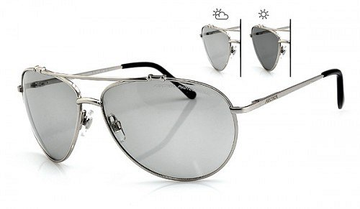
Klasyczne okulary w ciekawych barwach
Klasyczne okulary nie muszą być nudne! Mogą mieć tradycyjny kształt, ale szalone barwy szkieł. Na co dzień, kiedy słońce świeci, każdy ma ochotę na odrobinę szaleństwa. Do karnacji ziemistej doskonale pasują metaliczne kolory soszewek, do ciemnej, opalonej - złote i brązowe, a osoby z chłodną karnacją świetnie wyglądają w wyrazistych kolorach jak niebieski, zielony czy bursztynowy.

